PROVA DE PRÁTICA DE PROCEDIMENTOS DE PASSADIÇO – PRP-1

Esta prova abrange as U.E. de 1.0 à 3.0.

Prova sem consulta

OBS: Será permitido o uso de calculadora.

1ª Questão – (Valor: 0,2 ponto cada item)
Escreva Verdadeiro ou Falso conforme for o caso.

OBS: Só será considerada a opção escrita por extenso.

- A sinalização setorial com luz de cor verde indica área perigosa.

- Com relação à corrente, pode se observar sua direção através de uma bóia.

- Uma das providências a ser tomada, antes da saída do porto é ligar a agulha magnética com antecedência de pelo menos 4 horas antes de suspender.

- Planejamento de uma viagem deve ser efetuado abrangendo todo o trecho que vai do “porto ao berço”.

- O efeito “squat” também é chamado de interação.

- O oficial que assume o quarto deve assumir o serviço, mesmo que esteja em más condições de saúde.

- Devemos usar sempre o ecobatímetro como um método para determinar a posição do navio.

- As cartas de navegação a serem utilizadas na navegação em águas confinadas tais como áreas portuárias, canais, estuários e rios, devem ser as cartas gerais de pequena escala.

- Deve-se ter muito cuidado quando se está utilizando o radar. Lembrar que a posição radar mais precisa é a determinada pela correção da declinação magnética.

- O prático não necessita dar as instruções ao timoneiro em inglês.

2ª Questão – (Valor: 0,2 ponto cada item)
Faça o que se pede nos itens abaixo.

- Quais são os períodos do dia considerados piores para se fazer uma aterragem? Justifique.
________________________________________________________________________________________________________________________________________________________________________________________________________________________

- Quais são as três etapas distintas da navegação?
________________________________________________________________________________________________________________________________________________________________________________________________________________________

- O que podemos usar como referência para saber a direção da corrente? ________________________________________________________________________________________________________________________________________________________________________________________________________________________

- Cite três obrigações do Comandante.
________________________________________________________________________________________________________________________________________________________________________________________________________________________

- Explique o que é “Curva de Raio Constante”.
________________________________________________________________________________________________________________________________________________________________________________________________________________________

- O que é o Pilot Card?
________________________________________________________________________________________________________________________________________________________________________________________________________________________

3ª Questão – (Valor: 0,2 ponto cada item)
Assinale a opção correta.

Indique os métodos e a freqüência de determinação da posição do navio conforme o tipo de navegação nas áreas abaixo:

- oceânicas __________________________________________________________
________________________________________________________________________
- navegação costeira ___________________________________________________
________________________________________________________________________

- entrada e saída de portos ______________________________________________
________________________________________________________________________

- canais ou áreas restritas _______________________________________________
________________________________________________________________________

4ª Questão – (Valor 0,5 ponto cada item)

- Explique o que é efeito SQUAT.
________________________________________________________________________________________________________________________________________________________________________________________________________________________
________________________________________________________________________________________________________________________________________________________________________________________________________________________

- Por que devemos fazer um bom planejamento da navegação?
________________________________________________________________________________________________________________________________________________________________________________________________________________________
________________________________________________________________________________________________________________________________________________________________________________________________________________________

- Cite seis procedimentos para o embarque do prático.
________________________________________________________________________________________________________________________________________________________________________________________________________________________
________________________________________________________________________________________________________________________________________________________________________________________________________________________

- Como deve proceder o Comandante caso verifique que por inabilidade o prático está colocando em risco o navio?
________________________________________________________________________________________________________________________________________________________________________________________________________________________
________________________________________________________________________________________________________________________________________________________________________________________________________________________

- Explique detalhadamente a técnica da indexação paralela.
________________________________________________________________________________________________________________________________________________________________________________________________________________________
________________________________________________________________________________________________________________________________________________________________________________________________________________________________________________________________________________________________________________________________________________________________________________________________________________________________________________
________________________________________________________________________________________________________________________________________________________________________________________________________________________

- O que são os way points?
________________________________________________________________________________________________________________________________________________________________________________________________________________________
________________________________________________________________________________________________________________________________________________________________________________________________________________________

5ªQuestão: (Valor : 1,0 ponto)
O comandante do navio M.V. Vanessa, que estava com a velocidade de 12 nós, determinou que a freqüência para plotagem de posições em um determinado trecho da derrota seria de 20 em 20 min. Se foi identificado um perigo a uma distância de 9 milhas, qual seria a freqüência para plotagem de posições nesse momento? Justifique.
________________________________________________________________________________________________________________________________________________________________________________________________________________________

6ªQuestão: (Valor : 0,5 ponto cada item)

- O 1º ON do navio M.V. Aline, após carregar no porto do Rio de Janeiro, verificou com o Imediato que o navio estava com o calado de 13,7 m AV e com o calado médio de 14,1m. Qual será a menor profundidade, considerando-se a margem de segurança?

________________________________________________________________________
________________________________________________________________________

- Identifique no esquema abaixo a isobática que será usada e marque a no-go areas. Isobática de _____________ metros.
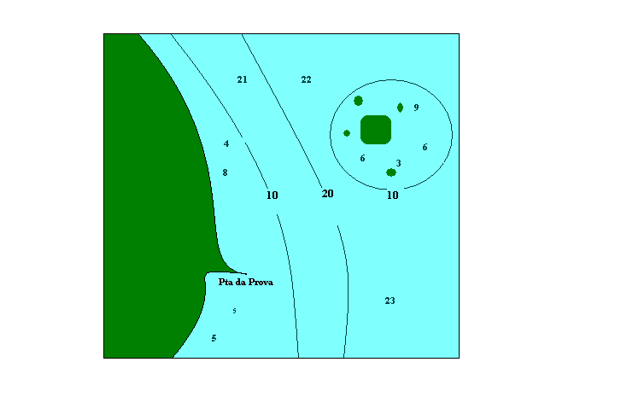

7ªQuestão: (Valor : 1,0 ponto)
O comandante do navio M.V. Caren, navegando em uma área restrita e com tráfego intenso, manteve a deteminação de plotar as posições a cada 30 minutos, certo de que não estava colocando em risco o seu navio. Nada fez o ONSP quando ouviu seu navio ser chamado pelo VHF, por outro que se encontrava roda a roda. Apesar de não ocorrer nenhum acidente, o oficial de serviço nada registrou no bandalho nem no diário ao fim do quarto.
Conforme o relato acima identifique os itens da cadeia de erros:
________________________________________________________________________________________________________________________________________________________________________________________________________________________
________________________________________________________________________
________________________________________________________________________
________________________________________________________________________
________________________________________________________________________
________________________________________________________________________

